ДИФФУЗНЫЕ РАЗРЯДЫ В ГАЗАХ ПОВЫШЕННОГО ДАВЛЕНИЯ, ФОРМИРУЕМЫЕ ЗА СЧЕТ УБЕГАЮЩИХ ЭЛЕКТРОНОВ, И ИХ ПРИМЕНЕНИЕ
Тарасенко В.Ф.
Институт сильноточной электроники СО РАН,
пр. Академический, 2/3,Томск, 634055, Россия. E-mail: VFT@loi.hcei.tsc.ru

Исследования атмосферных и лабораторных разрядов проводятся с давних времен. К настоящему времени в этой области физики накоплены обширные знания. Описание различных типов и режимов импульсных и стационарных разрядов можно найти в многочисленных статьях, обзорах и монографиях, см. например, [1]. Однако исследования в этой области продолжаются и в настоящее время, что обусловлено широким применением лабораторных разрядов и сложностью физических процессов, происходящих в промежутке и на электродах. В последние годы значительное внимание стало уделяться диффузным разрядам повышенного давления в неоднородном электрическом поле, в формировании которых существенную роль играют убегающие электроны (УЭ) и рентгеновское излучение (РИ), см. [2-5] и ссылки в этих работах. Однако во многих режимах разрядов при повышенных давлениях роль УЭ и РИ ранее не учитывалась [1]. Это связано со сложностью измерений параметров пучков УЭ и их малой длительностью [6,7].
В данном докладе приведены результаты исследований объемных (диффузных) разрядов, инициируемых пучком электронов лавин (ОРИПЭЛ), и их применений.
При проведении исследований при напряжениях на промежутке в сотни киловольт и частотах следования импульсов до 1 Гц использовались генераторы типа SLEP и RADAN. Фронт импульса напряжения мог изменяться от 0.1 до 1 нс, а его длительность на согласованной нагрузке от 0.1 до 4 нс. Данные генераторы формировали импульсы напряжения как отрицательной, так и положительной полярности.
В импульсно-периодическом режиме использовались генератор FPG-10 с положительной полярностью импульса напряжения, а также генераторы FPG-60 и NPG-15/2000N с отрицательной полярностью. Длительности импульса напряжения и его фронта составляли, соответственно, 1 и 0.2 нс (FPG-10), 5 и 2.5 нс (FPG-10), 6 и 3 нс (NPG-15/2000N). При амплитуде импульса напряжения в десятки киловольт частота следования импульсов достигала единицы кГц.
Разрядный промежуток был образован потенциальным электродом с малым радиусом кривизны и плоским электродом, который был заземлен. Длина промежутка могла изменяться от единиц миллиметров до 7 см. Разрядная камера заполнялась различными газами (азот, воздух, аргон, гелий, неон, криптон, ксенон, водород, SF₆, CH₄) и их смесями. В ряде экспериментов исследуемый газ прокачивался через разрядный промежуток. Импульсы напряжения регистрировались с помощью емкостных и омических делителей, импульсы тока через промежуток с помощью шунтов на чип-резисторах и полосковых линиях. За анодом из тонкой фольги измерялся пучок УЭ (сверхкороткий лавинный электронный пучок – СЛЭП [2]), а также РИ. Свечение разряда из промежутка фотографировалось четырехканальной CCD камерой HSFC-PRO и фотоаппаратом SONY A100, а также регистрировалось скоростным фотодиодом PD025. Интегральные спектры излучения снимались спектрографом EPP-2000C (Stellar-Net Inc.). Электрические импульсы регистрировались скоростными осциллографами, в том числе DSA 72504D (25 GHz, 100 GS×s^{–1}).
Проведенные исследования показали, что в зависимости от амплитуды импульса напряжения, его длительности и фронта, сорта и давления газа, межэлектродного зазора и конструкции электрода с малым радиусом кривизны в широком диапазоне экспериментальных условий формируется ОРИПЭЛ. Было установлено, что ОРИПЭЛ формируется как при положительной полярности электрода с малым радиусом кривизны, так и при отрицательной. Начальной стадией ОРИПЭЛ является диффузный коронный разряд, а после спада напряжения на промежутке ОРИПЭЛ переходит в аномальный тлеющий разряд. На рис. 1 показаны фотографии ОРИПЭЛ в азоте, воздухе и аргоне при различных давлениях.

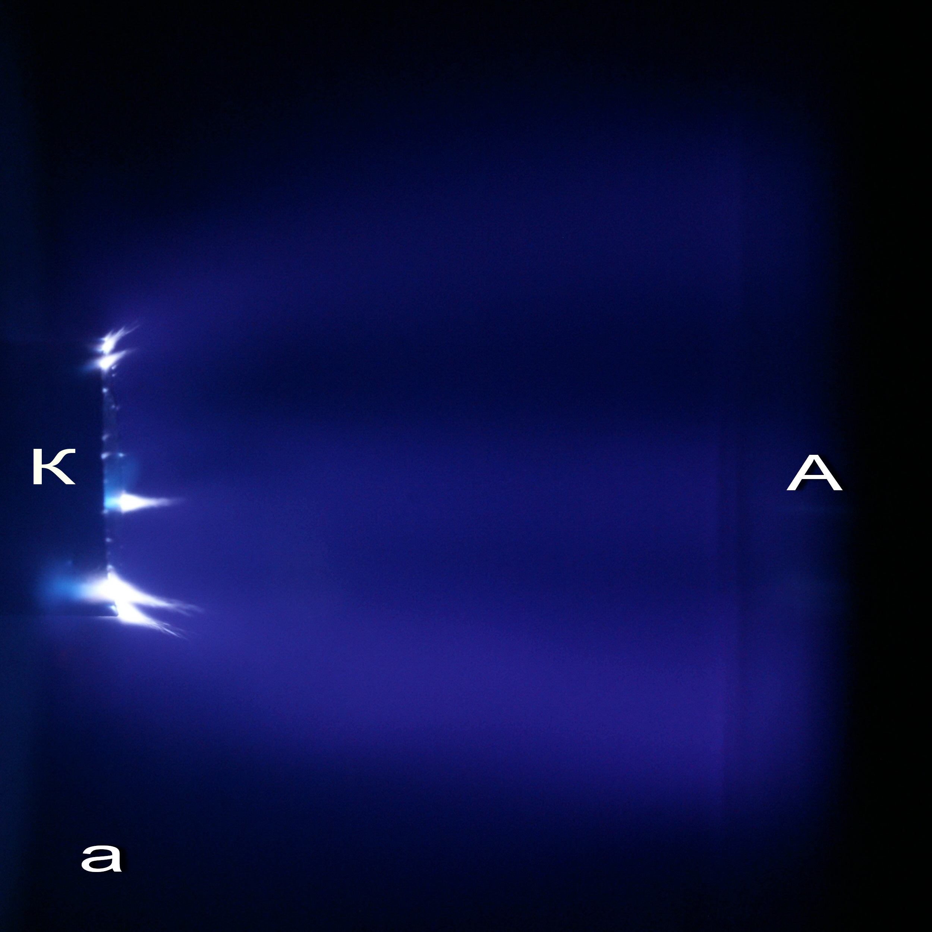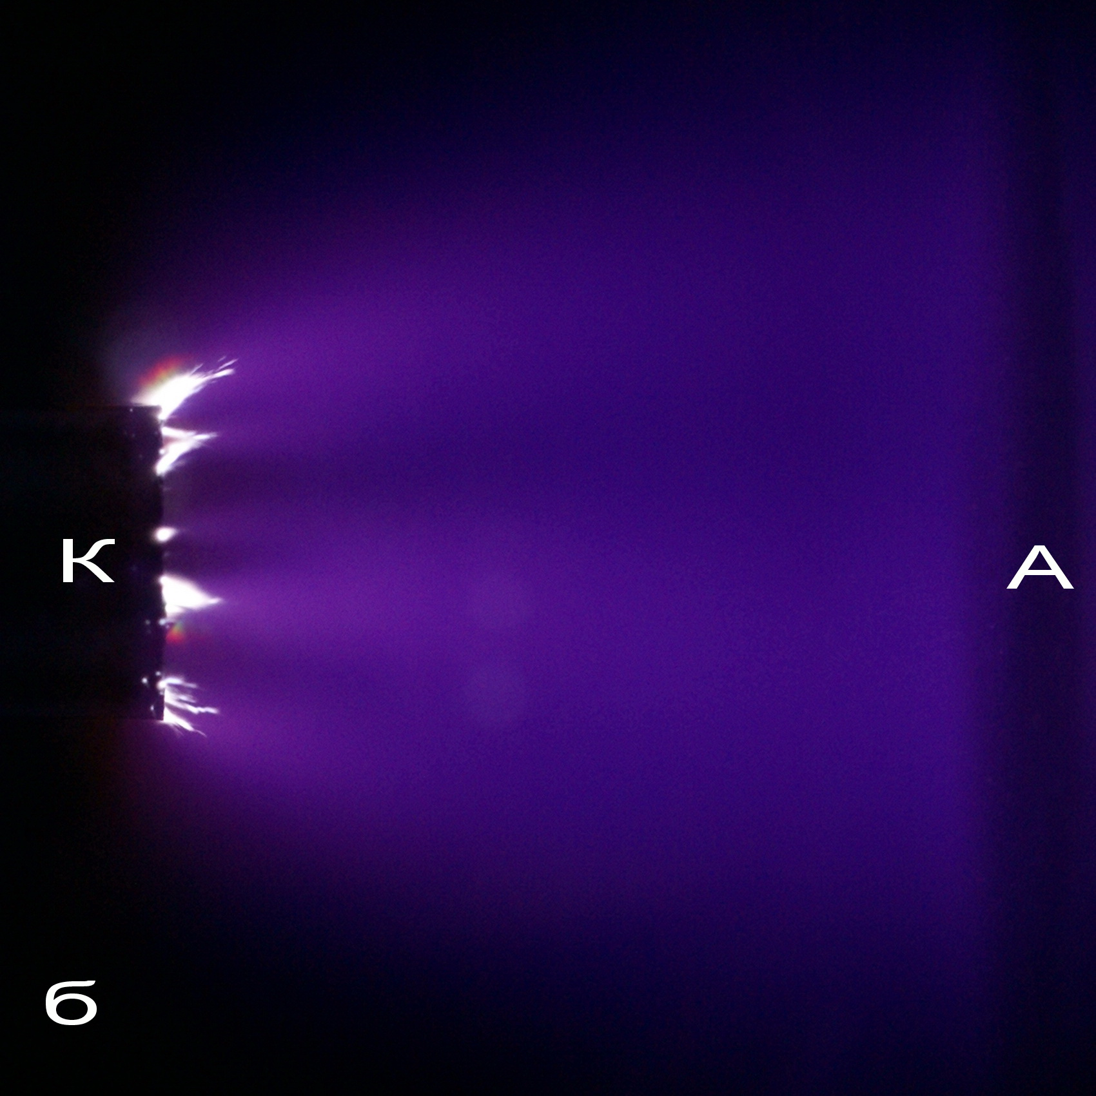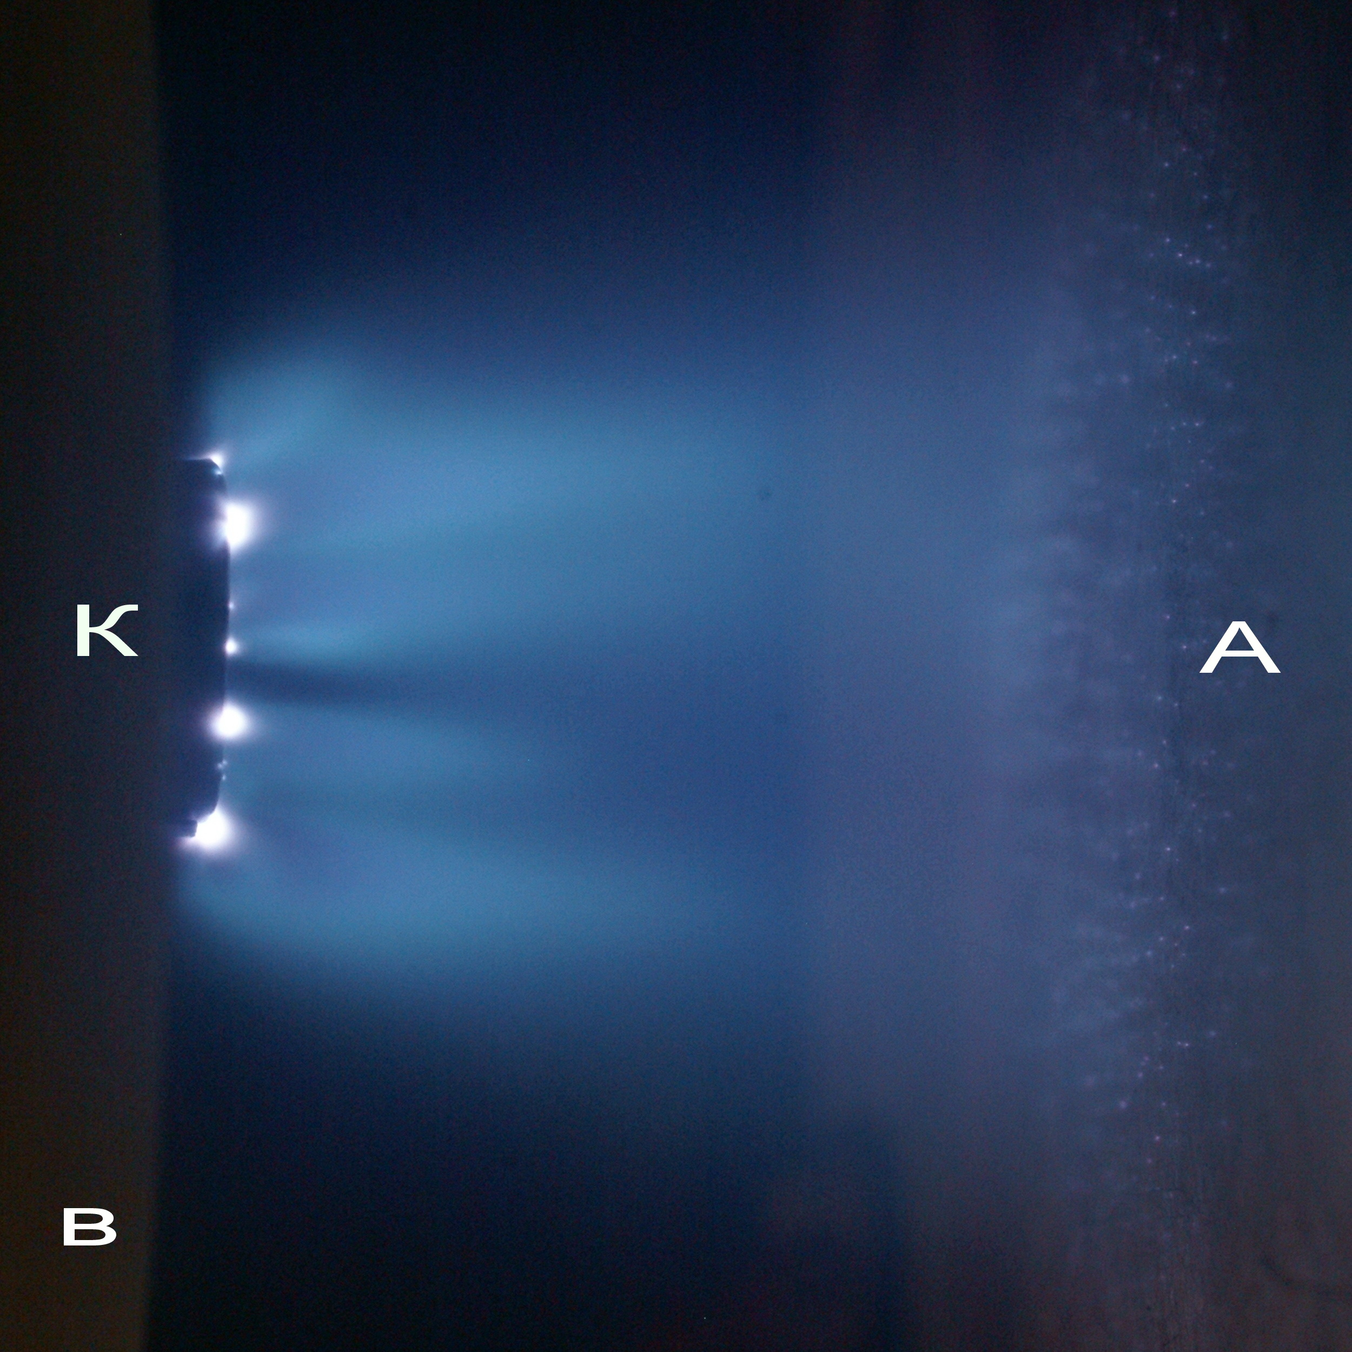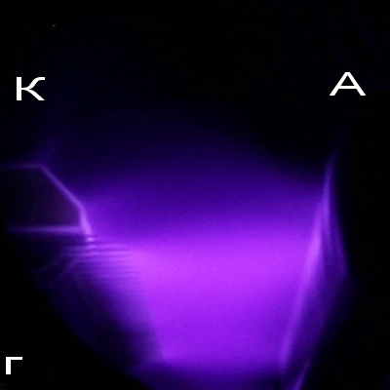

Рис. 1. Фотографии разряда между трубчатым (а,б,в) и игольчатым (г) катодам в азоте (а,б,г) и аргоне (в). (а) - межэлектродный зазор d = 13 мм, давление p = 2 атм. (б) - d = 16 мм, p = 1 атм. (в) - d = 13 мм, p = 0.5 атм. (г) - d = 20.5 мм, p = 30 Торр, частота импульсов 1 кГц, прокачка азота со скоростью 4 м/с.

Удельный энерговклад в различных газах при использовании генераторов SLEP и RADAN составляет сотни МВт/см³, а концентрация электронов в гелии ∼10¹⁶ и в азоте ∼10¹⁴ см⁻³ [8]. При увеличении амплитуды импульса напряжения и его длительности, а также давления газа, или(и) уменьшении межэлектродного зазора наблюдается контрагирование ОРИПЭЛ.
Формирование диффузного разряда при повышенных давлениях различных газов и отрицательной полярности электрода с малым радиусом кривизны обусловлено генерацией УЭ у катода и в промежутке. В этих условиях также легко зарегистрировать РИ из промежутка и анода.
На рис. 2 показаны характерные осциллограммы импульсов напряжения на промежутке, тока через промежуток, который на его фронте состоит из емкостного тока «холодного» диода, динамического емкостного тока и тока проводимости, а также тока СЛЭП, измеренного за анодом из Al фольги коллектором.

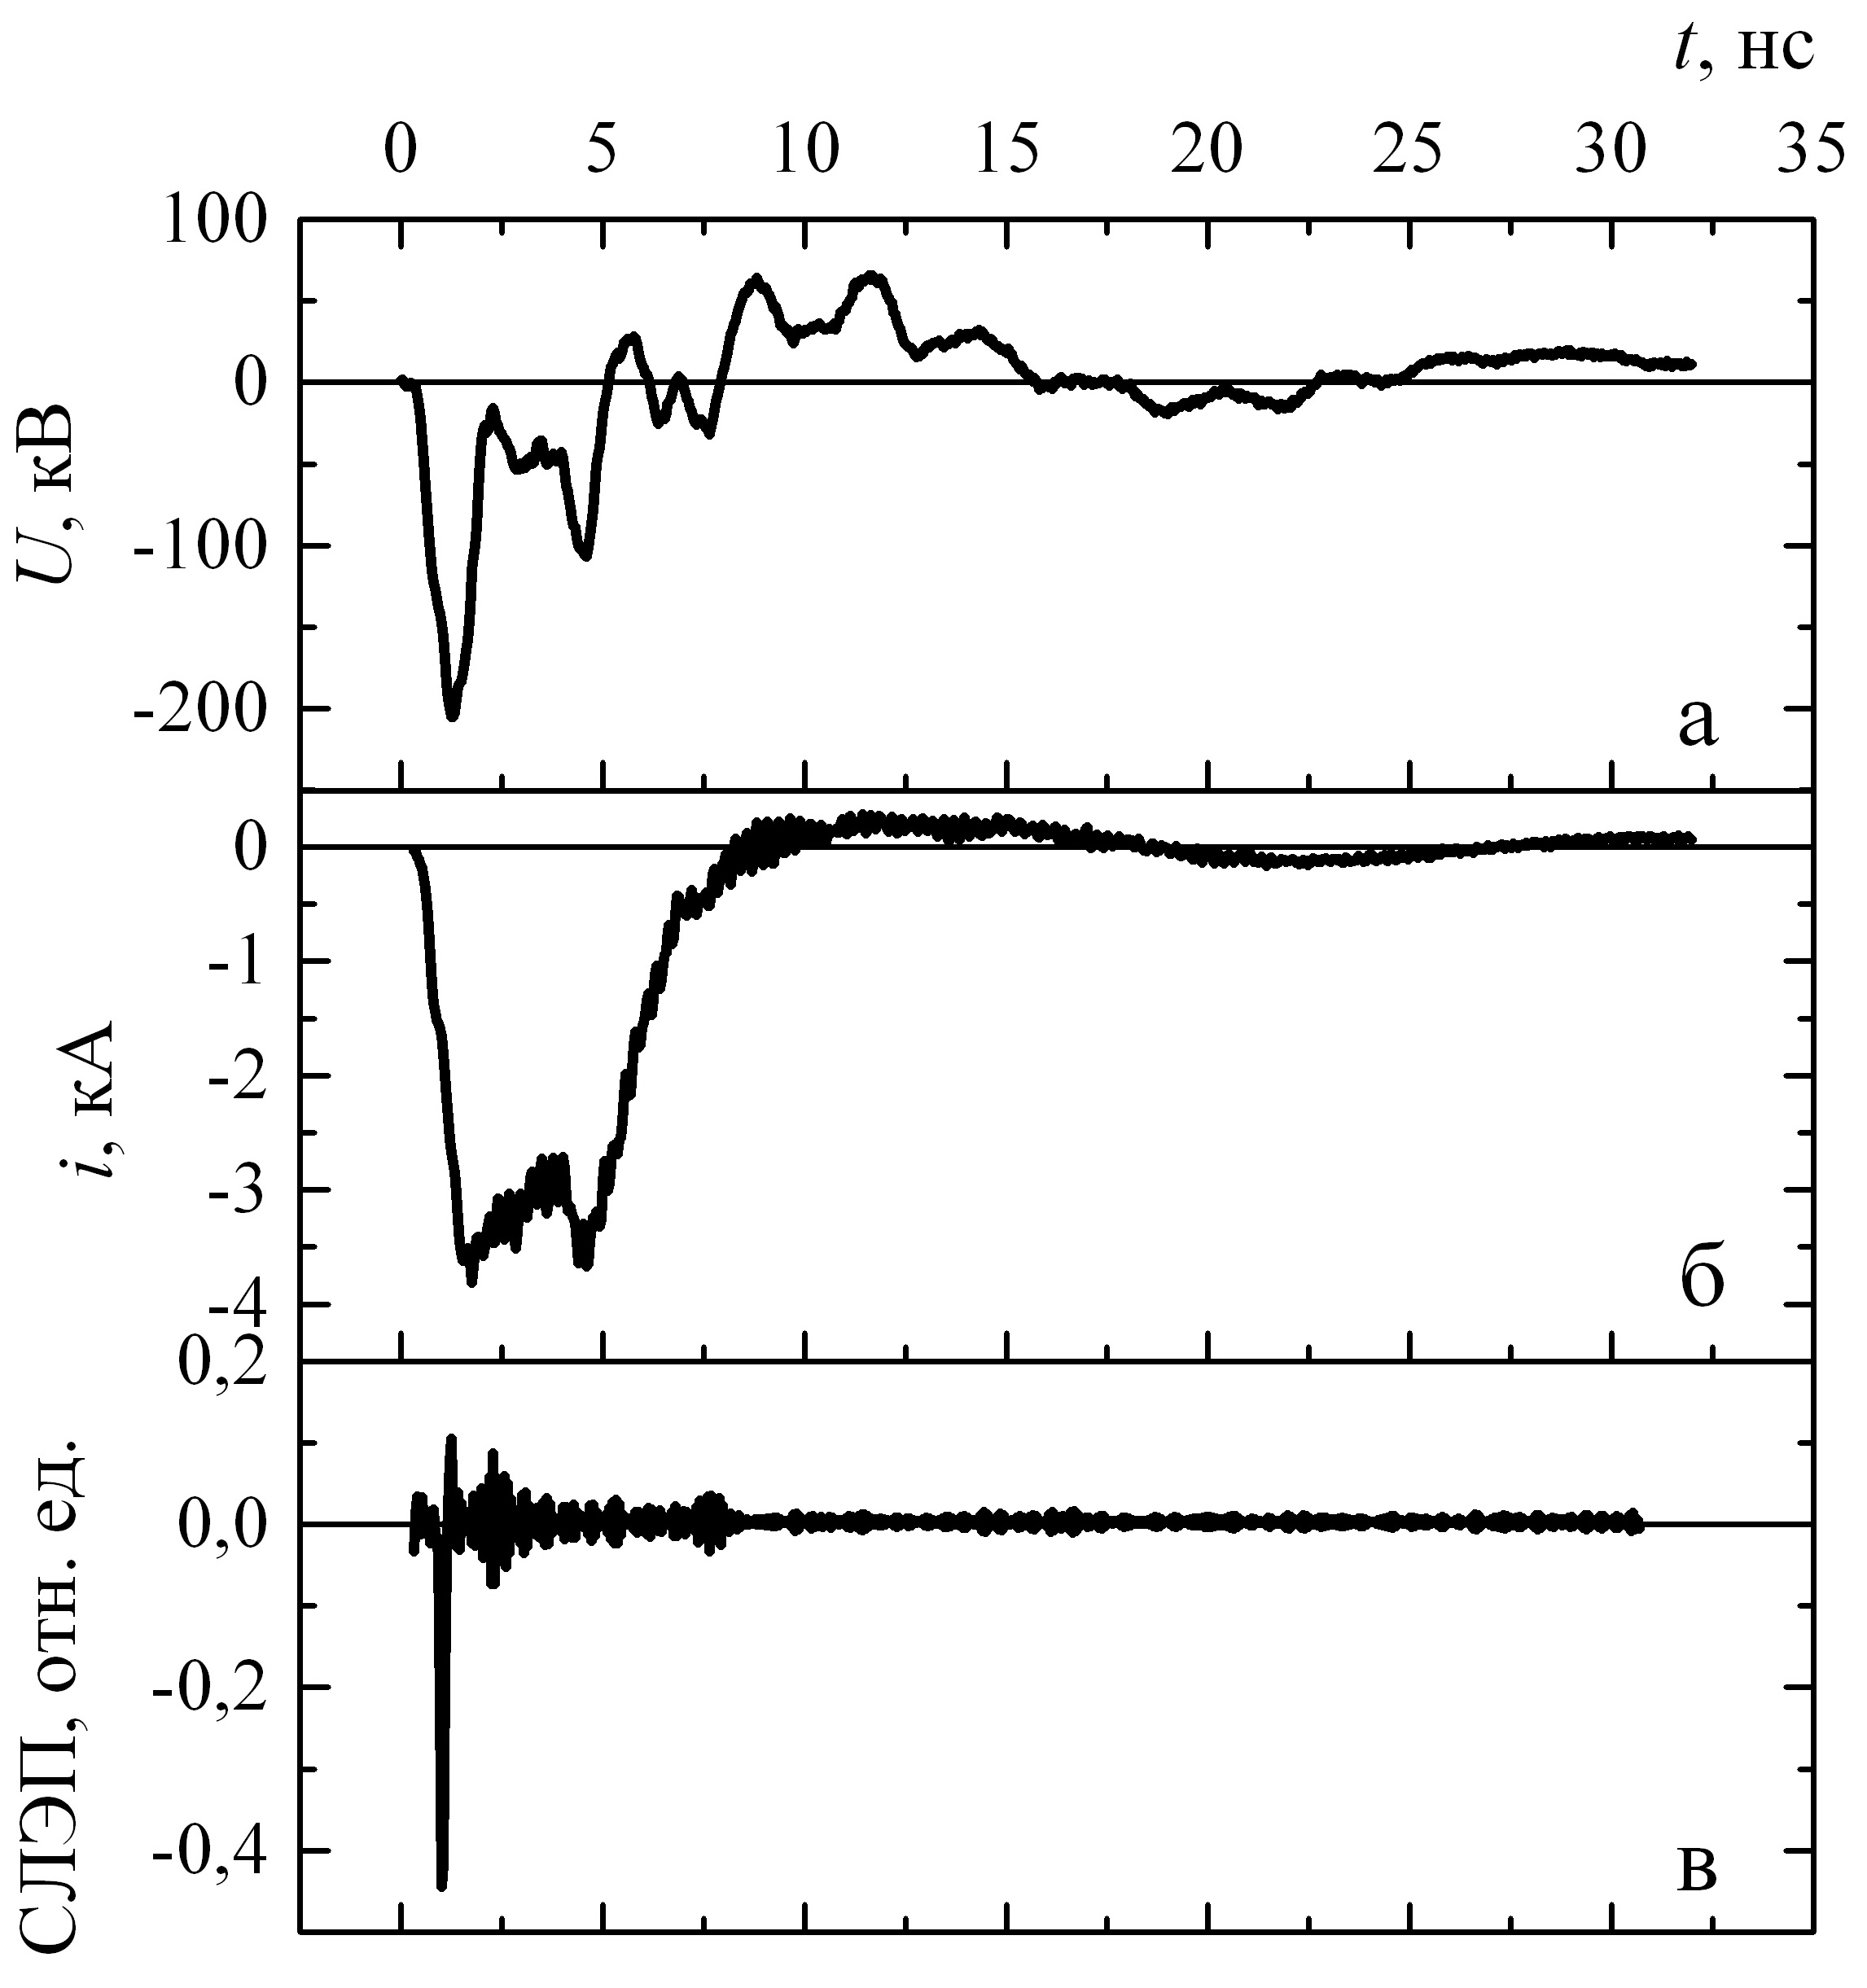

Рис. 2. Осциллограммы импульсов напряжения на промежутке, тока через промежуток и СЛЭП в SF₆. Генератор RADAN-220, d = 13 мм, p = 2 атм.

СЛЭП за анодом из фольги регистрируется на фронте импульса тока через промежуток при напряжении на промежутке близко к максимальному.
При положительной полярности электрода с малым радиусом кривизны в предыонизации разрядного промежутка, как мы предполагаем, существенную роль играет характеристическое излучение из газа за счет быстрых электронов [9]. Быстрые электроны вначале возникают в усиленном электрическом поле у анода с малым радиусом кривизны, а при движении волны ионизации от анода к катоду в усиленном поле у фронта волны ионизации.
Для формирования ОРИПЭЛ при повышенных частотах необходимо использовать наносекундные генераторы со сравнительно малыми энергиями в импульсе или прокачивать рабочий газ через промежуток. На рис. 1в показана фотография ОРИПЭЛ при частоте следования импульсов 1 кГц. Межэлектродный зазор равнялся 20.5 мм, длина светящейся области 35 см. На катод из иголок подавались импульсы отрицательной полярности.
ОРИПЭЛ в различных режимах был использован для модификации и очистки от углерода поверхностей различных металлов (меди [10], AlBe фольги и стали). Измерение электрофизических параметров эпитаксиальных пленок КРТ после воздействия ОРИПЭЛ показало, что в приповерхностном слое эпитаксиальных пленок образуется слой, проявляющий n-тип проводимости [11]. ОРИПЭЛ был использован для создания лазеров на атомарных и молекулярных переходах, в том числе была получены КПД близкие к предельным [12]. Данный тип разряда также был применен для получения мощного ВУФ и УФ излучения в эксилампах [13].
Автор доклада выражает глубокую благодарность сотрудникам лаборатории оптических излучений М.И. Ломаеву, Е.Х Бакшту, Д.В. Рыбке, И.Д. Костыре, А.Г. Бураченко, М.А. Шулепову, Д.А. Сорокину, Д.В. Белоплотову вместе с которыми были получены результаты, представленные в данной работе.
Работа выполнена при поддержке гранта РФФИ №12-08-00105-a.

ЛИТЕРАТУРА

- Ю.П. Райзер. Физика газового разряда. Издательский Дом «Интеллект», Долгопрудный, 2009.
- V.F. Tarasenko, E.Kh. Baksht, A.G. Burachenko, I.D. Kostyrya, M.I. Lomaev, D.V. Rybka. Plasma Devises and Operation. 16 (2008) 267.
- E.H. Baksht, A.G. Burachenko, I.D. Kostyrya, M.I. Lomaev, D.V. Rybka, M.A. Shulepov, V.F. Tarasenko. J. Phys. D: Appl. Phys. 42 (2009) 185201.
- D. Levko, Ya.E. Krasik, V.F. Tarasenko. Internat. Rev. Physics. 6 (2012) 165.
- T. Shao, V.F. Tarasenko, C. Zhang, E.Kh. Baksht, D. Zhang, M.V. Erofeev, C. Ren, Yu.V. Shut’ko, P. Yan. J. of Appl. Phys. 113 (2013) 093301.
- В.Ф. Тарасенко. Физика плазмы. 37 (2011) 444.
- V.F. Tarasenko, D.V. Rybka, A.G. Burachenko, M.I. Lomaev, E.V. Balzovsky Rev. Sci. Instrum. 83 (2012) 086106.
- В.Ф. Тарасенко, Е.Х. Бакшт, М.И. Ломаев, Д.В. Рыбка, Д.А. Сорокин. ЖТФ. 83, 8 (2013) 29.
- А.В. Козырев, В.Ф. Тарасенко, Е.Х. Бакшт, Ю.В. Шутько Письма в ЖТФ. 37, 22 (2011) 26.
- М.А. Шулепов, В.Ф. Тарасенко, И.М. Гончаренко, Н.Н. Коваль, И.Д. Костыря. Письма в ЖТФ. 34, 7 (2008) 51.
- А.В. Войцеховский, Д.В. Григорьев, А.Г. Коротаев, А.П. Коханенко, А.С. Петерс, В.Ф. Тарасенко, М.А. Шулепов. Успехи прикладной физики. 1 (2013) 333.
- П.О. Вильтовский, М.И. Ломаев, А.Н. Панченко, Н.А. Панченко, Д.В. Рыбка, В.Ф. Тарасенко. Квантовая электроника. 43 (2013) 605.
- С.В. Автаева, О.С. Жданова, А.А. Пикулев, Э.А. Соснин, В.Ф. Тарасенко. Новые направления в научных исследованиях и применении эксиламп. STT, Томск, 2013.

